1．两个质数的和是43，则这两个质数的平方和是（ ）

A、1764 B、1765 C、1685 D、1683

1．【答案】C．解析：若两个质数的和是43，则这两个质数一个是2，一个是41，所以这两个数的平方和为，故答案选C．

2．2016的所有正约数中，共有几个奇数?（ ）

A、36 B、18 C、6 D、5

2．【答案】C．解析：,2016的因数有1，2，3，4，6，7，8，9，12，14，16，18，21，24，28，32，36，42，48，56，63，72，84，96，112，126，144，168，224，252，288，504，672，1008，2016，其中奇数共有6个，故答案选C．

3．甲乙两人共同完成70个零件．甲做一个零件要4分钟，乙做一个零件要3分钟，完成这批零件时，甲做了多少个零件?（ ）

A、24 B、27 C、30 D、32

3．【答案】C．解析：由题意可知，甲乙合作的工作效率（甲乙合作每分钟完成的零件数）为，共有70个零件，则甲乙合作需要分钟，甲做1个零件需要4分钟，则120分钟能做个零件，故答案选C．

4．哥哥4年前的年龄是妹妹的2倍，今年的年龄是妹妹的倍，哥哥今年的年龄是（ ）

A、8 B、12 C、18 D、24

4．【答案】B．解析：设四年前妹妹的年龄是x岁，则四年前哥哥的年龄是2x岁，今年哥哥的年龄是，妹妹的年龄是，由题意可得，解得，故今年哥哥的年龄为，故答案选B．

5．某9个数的平均值是12，去掉一个数，剩下8个数平均数是11，去掉的数是（ ）

A、13 B、15 C、17 D、20

5．【答案】D．解析：原来9个数的总和是，去掉一个数后8个数的总和是，所以去掉的数为，故答案选D．

6．如图，一个多边形纸片按图示的剪法剪去一个内角后，得到一个内角和为的新多边形，则原多边形的边数为　　

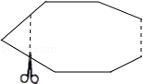

A．13 B．14 C．15 D．16

6.【答案】  
【解析】解：设新多边形是边形，由多边形内角和公式得，解得，

原多边形是，故选：．

7．如图，是的角平分线，，垂足为，，和的面积分别是80和38，则的面积为　　

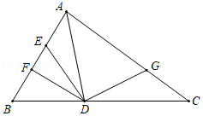

A．21 B．38 C．19 D．40

7.【答案】【解析】解：如图，过点作于，是的角平分线，，，在和中，，，

，设面积为，同理，，即，解得．故选：．

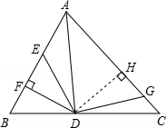

8．如图，在中，，，，的垂直平分线的延长线于点，则的长为　　

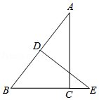

A． B． C． D．

8.【答案】【解析】解：设，连接．

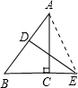

是线段的垂直平分线，，在中，，即，解得．在中，，

，在中，，故选：．

9．用四个全等的长方形和一个小正方形拼成如图所示的大正方形，已知大正方形的面积是144，小正方形的面积是4，若用，分别表示矩形的长和宽，则下列关系中不正确的是　　

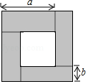

A． B． C． D．

9.【答案】  
【解析】解：、根据大正方形的面积求得该正方形的边长是12，则，故选项正确；

、根据小正方形的面积可以求得该正方形的边长是2，则，故选项正确；

、根据4个矩形的面积和等于大正方形的面积减去小正方形的面积，即，，故选项正确；

、，所以，故选项错误．

故选：．

10．已知数列为公差为1的等差数列，其中，那的值为( )

A、50 B、45 C、40 D、55

10【答案】B．解析：由，得解得，则，则，故答案选B．